Caixal i Estradé, José,

Promotor de varios Institutos religiosos

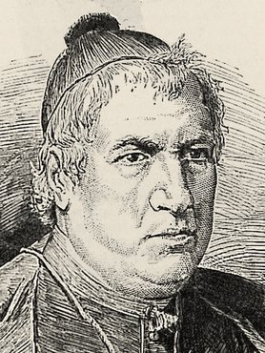

Nacido en Vilosell (Lérida) en 1803, murió en el exilio en Roma en 1879.
Cursó la carrera eclesiástica en Tarragona y en 1831 fue nombrado canónigo de la catedral de la misma ciudad, cargo que desempeñó hasta 1852 en que fue consagrado obispo de Urgel.

OBISPO DE URGEL.
Hizo sus primeros estudios en la Escuela Pia de Igualada, filosofía y teología en el Seminario Tridentino de Tarragona, donde fué catedrático de filosofía, lo mismo que en la universidad de Cervera, en la cual recibió el grado de doctor.
Después de una honrosa carrera en el profesorado y de haber acreditado su saber y virtudes por muchos años como canónigo de Tarragona, como predicador y en el confesonario, fué propuesto para la silla episcopal de Urgel, en donde se encuentra con gran contentamiento de todos sus diocesanos.
Acudió al Concilio Vaticano; allí el papa Pío IX le nombró camarero asistente del solio pontificio y le otorgó el título de noble romano. Senador por la provincia eclesiástica de Tarragona (1871), tomó parte activa en la guerra carlista como vicario general castrense del ejercito carlista, pasando al Norte, donde permaneció un año, regresando después a su diócesis., de la que no volvió a salir hasta la toma de la Seo de Urgel en agosto de 1876.

Fue hecho prisionero por su apoyo a los carlistas en la guerra civil entre ellos y los isabelinos. Fue conducido al castillo de Alicante. Cuando recobró la libertad se trasladó a Roma, donde murió.

Sus escritos son:
Lucha del alma con Dios ó conferencias espirituales, en las que una alma de oracion es instruida sobre el modo de negociar con Dios el triunfo de la Religion católica en España y el exterminio de las sectas impias que la combaten. Escribió esta obra con el R. P. Fr. Francisco de Jesús, Maria, José, carmelita.
Veni-Mecum pii Sacerdotis, quod ex variis devotis libris excerptum, ex sui exilii loco., tanquam amoris pignus, suo clero omnibusque Hispanice sacerdotibus ac piis laicis, etc. Accedit Manuale ordinandorum, ipsis et sacerdotibus omnibus pernecessarinm. Barcelona, 1856.

